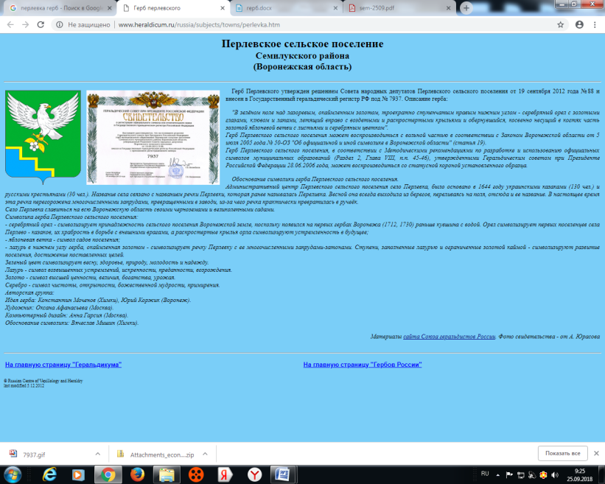

**АДМИНИСТРАЦИЯ**

**ПЕРЛЁВСКОГО СЕЛЬСКОГО ПОСЕЛЕНИЯ**

**СЕМИЛУКСКОГО МУНИЦИПАЛЬНОГО РАЙОНА**

**ВОРОНЕЖСКОЙ ОБЛАСТИ**

396921 Воронежская область, Семилукский район, с. Перлёвка, улица Центральная, 54 тел. (47372) 76-1-68

ПОСТАНОВЛЕНИЕ

От 08.11.2024 года № 110

с. Перлёвка

О внесении изменений и дополнений в постановление администрации Перлёвского сельского поселения от 24.11.2023г. №77 «Об утверждении административного регламента предоставления муниципальной услуги «Направление уведомления о планируемом сносе объекта капитального строительства и уведомления о завершении сноса объекта капитального строительства» на территории Перлёвского сельского поселения Семилукского муниципального района Воронежской области»»

В соответствии с Федеральными законами от 06.10.2003 № 131-ФЗ «Об общих принципах организации местного самоуправления в Российской Федерации», от 27.07.2010 № 210-ФЗ «Об организации предоставления государственных и муниципальных услуг», от 08.07.2024 № 172-ФЗ «О внесении изменений в статьи 2 и 5 Федерального закона «Об организации предоставления государственных и муниципальных услуг», от 08.06.2020 № 168-ФЗ «О едином федеральном информационном регистре, содержащем сведения о населении Российской Федерации» Уставом Перлёвского сельского поселения Семилукского муниципального района Воронежской области администрация Перлёвского сельского поселения Семилукского муниципального района Воронежской

ПОСТАНОВЛЯЕТ:

1. Внести в постановление администрации Перлёвского сельского поселения от 24.11.2023г. №77 «Об утверждении административного регламента предоставления муниципальной услуги «Направление уведомления о планируемом сносе объекта капитального строительства и уведомления о завершении сноса объекта капитального строительства» на территории Перлёвского сельского поселения Семилукского муниципального района Воронежской области»» следующие изменения и дополнения:

1.1. подпункт 19.3.3. пункта 19.3. Раздела III дополнить новым абзацем следующего содержания:

«Сведения из Федерального регистра сведений о населении о физических лицах – Заявителе, представителе Заявителя, необходимые для предоставления Муниципальной услуги и указанные в части 2 статьи 7 Федерального закона от 8 июня 2020 № 168-ФЗ «О едином федеральном информационном регистре, содержащем сведения о населении Российской Федерации», запрашиваются в Федеральной налоговой службе Российской Федерации и представляются в порядке, установленном [статьей 11](https://login.consultant.ru/link/?req=doc&base=LAW&n=422093&dst=100161) указанного Федерального закона.»;

1.2. в пунктах 31, 33 Раздела V слово «департамент» заменить словом «министерство».

2. Настоящее постановление вступает в силу со дня его официального обнародования.

3. Контроль за исполнением настоящего постановления оставляю за собой.

|  |  |  |
| --- | --- | --- |
| Глава администрации  Перлёвского сельского поселения |  | Д. А. Проскуряков |